
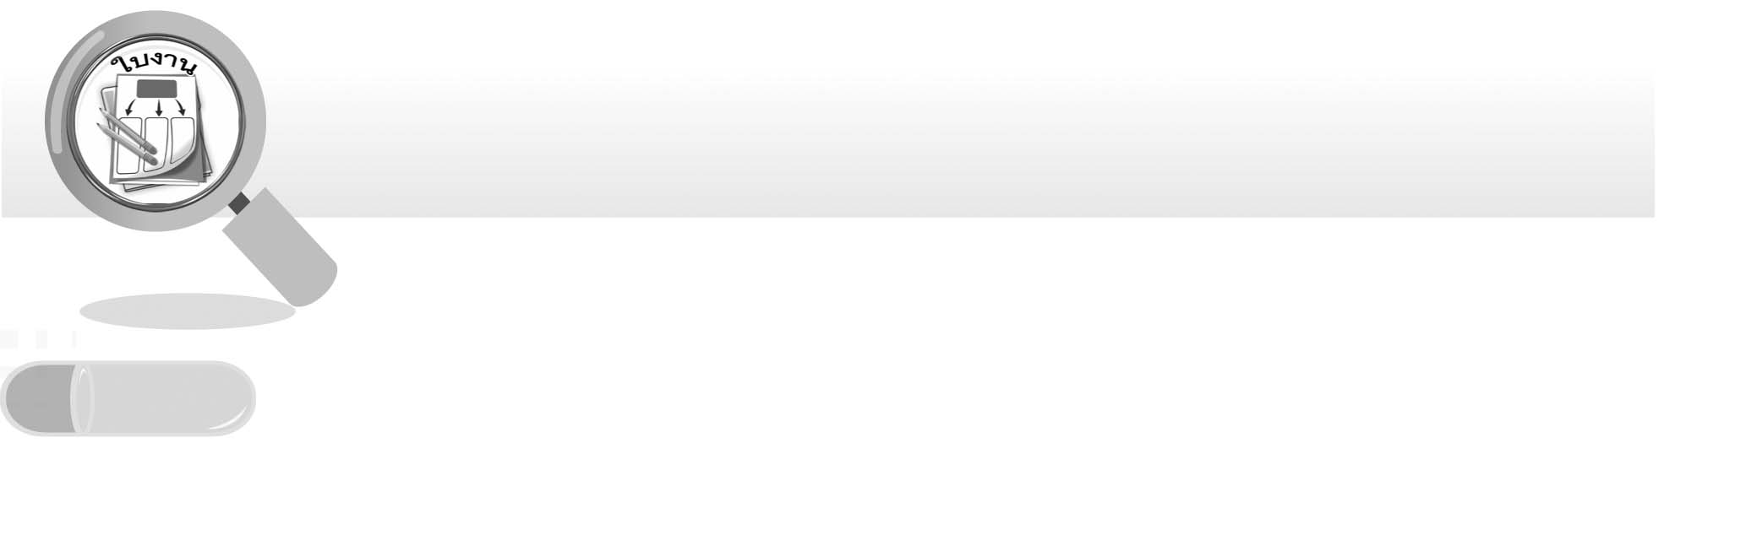
ชื่อ ______________________________________________ ชั้น __________ เลขที่ _______

ชิ้นงาน เรื่อง แหล่งน้ำในท้องถิ่น
วันที่ _____ เดือน ____________ พ.ศ. ________
ได้__________คะแนน

คะแนนเต็ม 10 คะแนน

คำสั่ง ให้นักเรียนวาดภาพและระบายสี แหล่งน้ำในท้องถิ่นและการใช้ประโยชน์

